中一·今日动态
｜2024.10.21
-来园情况-
今天是星期一，阴天。在园25人，全勤哦。
来园的小朋友们能热情的和老师打招呼，还能绕好水杯带，放好自己的物品。
今天的点心是：鲜牛奶、蒸蛋糕。小朋友们能自己倒牛奶，并且面包牛奶都吃完，不浪费哦。
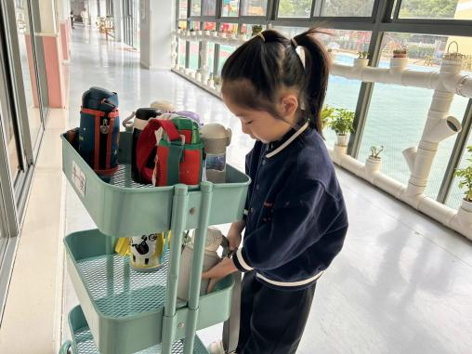 | 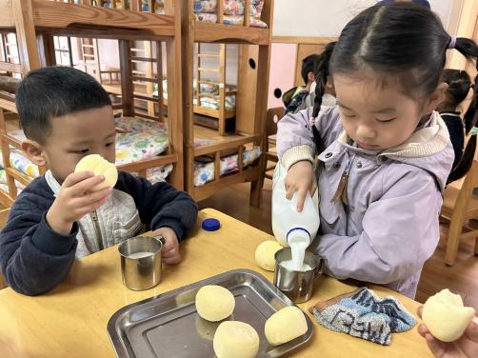 | 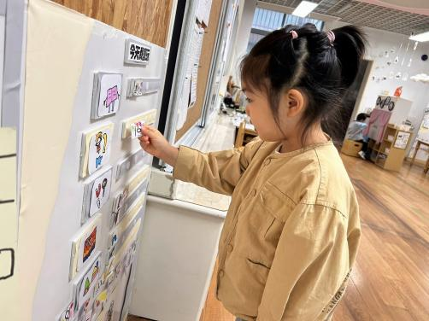
哇哦，我们的水杯车好整齐呀！小朋友们的水杯带都绕好了，水杯摆放也很整齐！ | 最喜欢幼儿园里的面包和牛奶了，热乎乎的牛奶搭配软糯糯的面包，可真美味呀！ | 游戏前，我们都要做好计划，看一看区域里的人数，去自己喜欢的地方游戏。
-区域游戏-
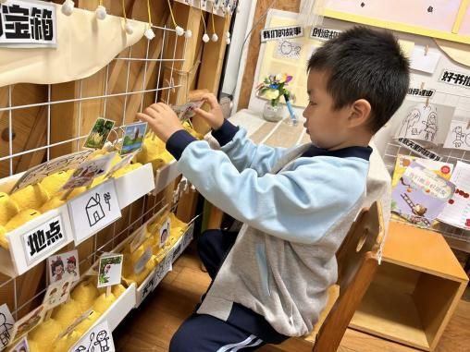 | 语言区：  一凡很喜欢讲故事，他选择了各种卡片创编成了一个好听的故事，还进行了故事录音呢。 | 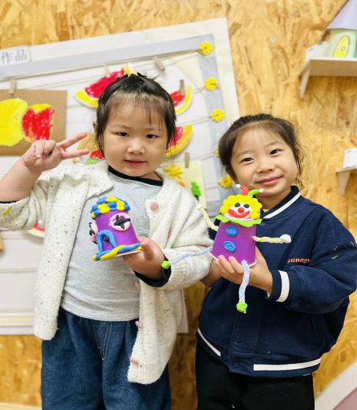 | 美工区：  暖暖和安安来完成上周没完成的纸杯作品了呢。暖暖把纸杯变成了房子，安安把纸杯和毛根变成了可爱的小丑。
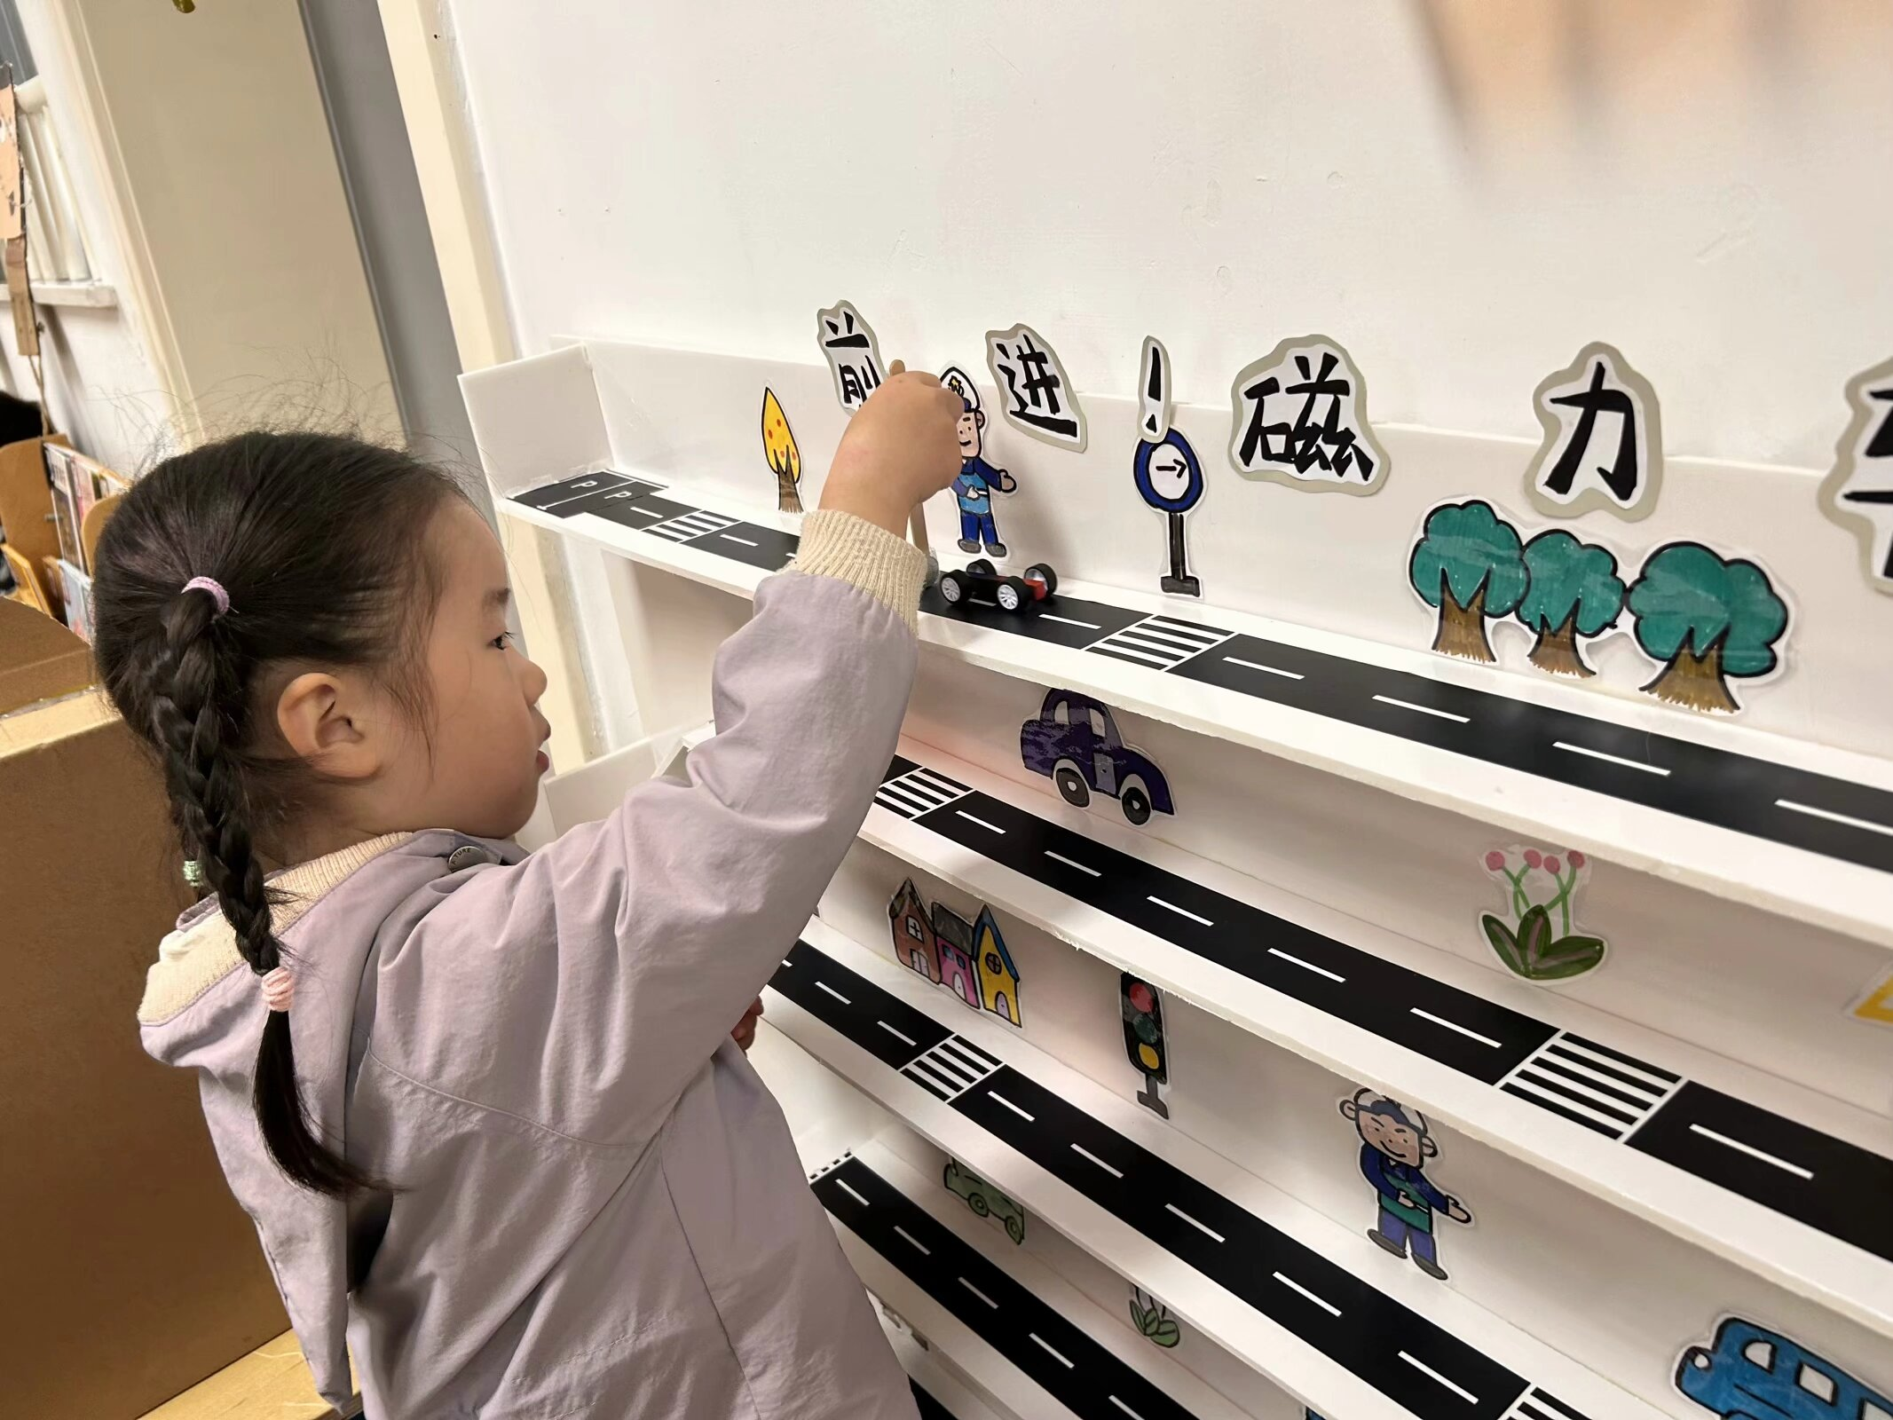 | 科学区：  瞧，一一很认真的在玩磁力小车游戏呢，而且她还发现了磁铁的小秘密呢，原来磁铁也是有正反的呢。 | 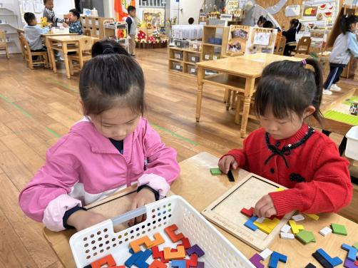 | 益智区：  艺艺和舒冉在挑战俄罗斯方块，她们专注又认真，而且会多角度变换方块进行拼摆。
-户外活动-
今天天气很凉爽，我们在跑道进行游戏，来看看孩子们的运动瞬间吧。
小朋友们累了能主动喝水休息，热了会自己擦汗，有很强的自我服务意识哦！
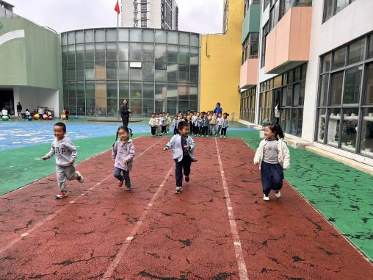 | 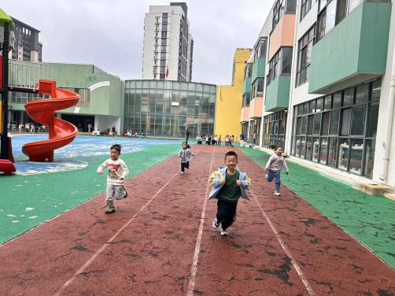 | 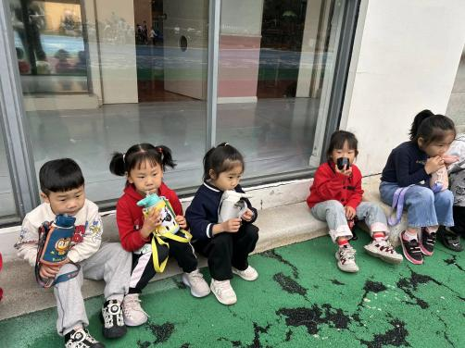
冲呀！比赛开始咯！ | 耶！我是第一名哦！ | 休息时间到，我们大口喝水。
-集体活动-
综合：柚子大变身
在周末，孩子们和爸爸妈妈都进行了亲子柚子皮小制作，有漂亮的柚子花篮，有可爱的皮卡丘、乌龟和小鸡，还有柚子皮风铃和挂毯，家长和孩子们大显身手。本次活动，我们带着孩子进行一些简单的柚子皮小制作，如：柚子皮清新剂、柚子皮树。孩子们分成四个小组：切皮组、剥肉组、卷皮组进行小制作啦！
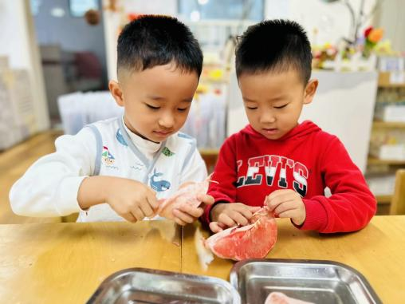 | 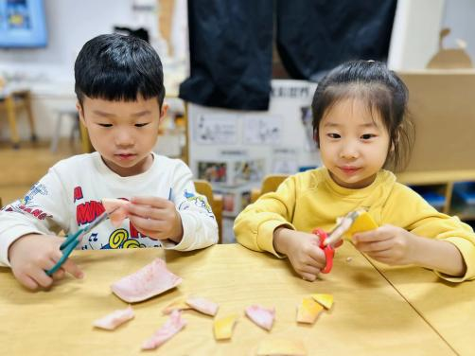 | 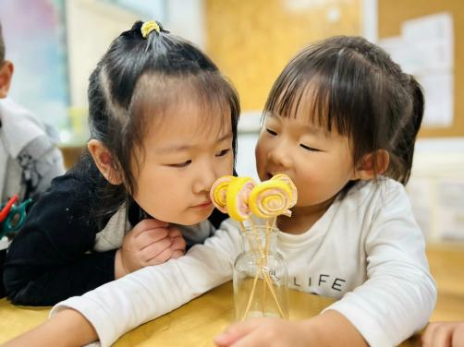
柚子好难剥呀！我要用点力！ | 我们把柚子皮剪开拿去晒干。 | 柚子皮清新剂完成了，真香！
-午餐时光-
今天的午餐是：玉米片饭、百叶卷肉、蚝油生菜、芙蓉山药汤。
水果是：苹果、冬枣。下午的点心是：咸八宝粥。
现在，孩子们已经自己盛饭了，大家都能根据自己的胃口盛饭，吃多少盛多少。
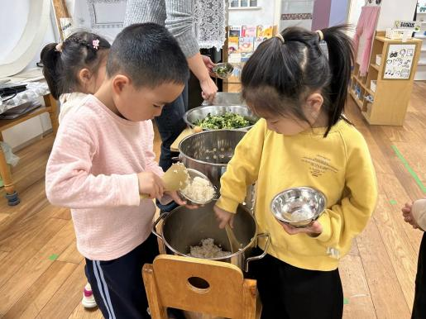 | 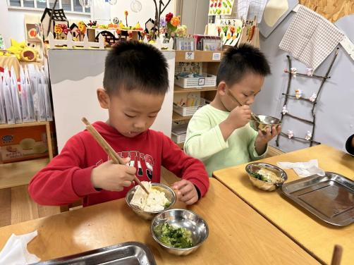 | 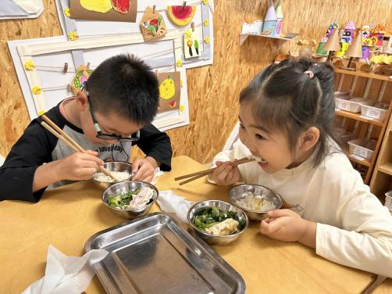
我们自己盛饭，动作很标准呢。 | 今天的肉卷可真香呀！真好吃！ | 吃饭时我们也能坐端正哦~
-温馨提示-
1.最近气温有所下降，大家可以给孩子准备一件薄外套，上下学路上穿着。
2.幼儿如需请假，请在当日16:00前在群里告知老师。
- end -
在一起的点滴都值得记录
我们｜中一班｜在一起

